Lernwortschatz zu Kapitel 3
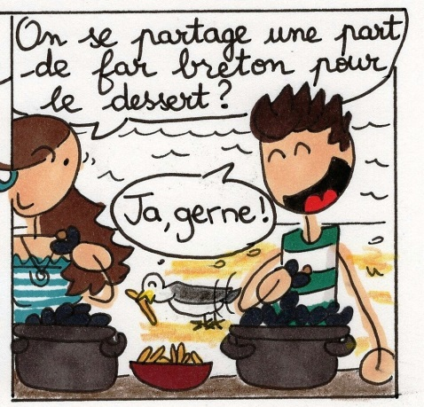
Page 27
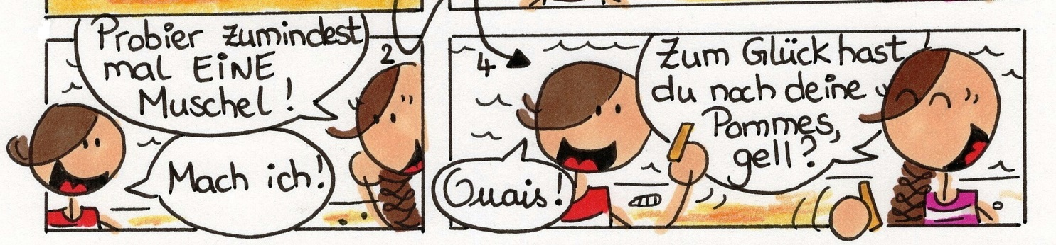
Page 27
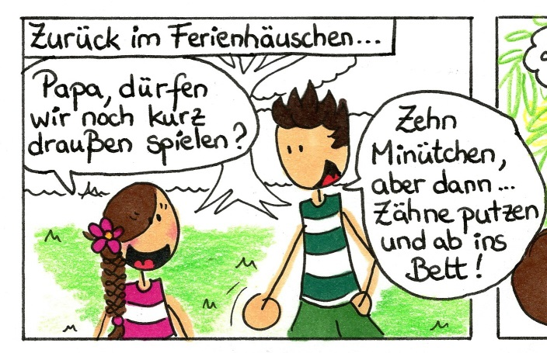  Page 28 |  |  |  |  |  | 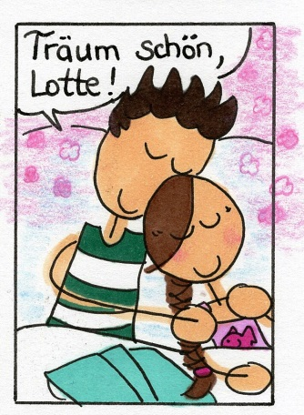  Page 29
gerne | = avec plaisir |  |  | „Ja, gerne!“
die Muscheln | = les moules |  |  |  | „Probier zumindest mal EINE Muschel!“
die Pommes | = les frites |  |  |  | „Zum Glück hast du noch deine Pommes, gell?“
spielen |  | = jouer | „Papa, dürfen wir noch kurz drauβen spielen?“
träumen |  | = rêver | „Träum schön, Lotte!“

